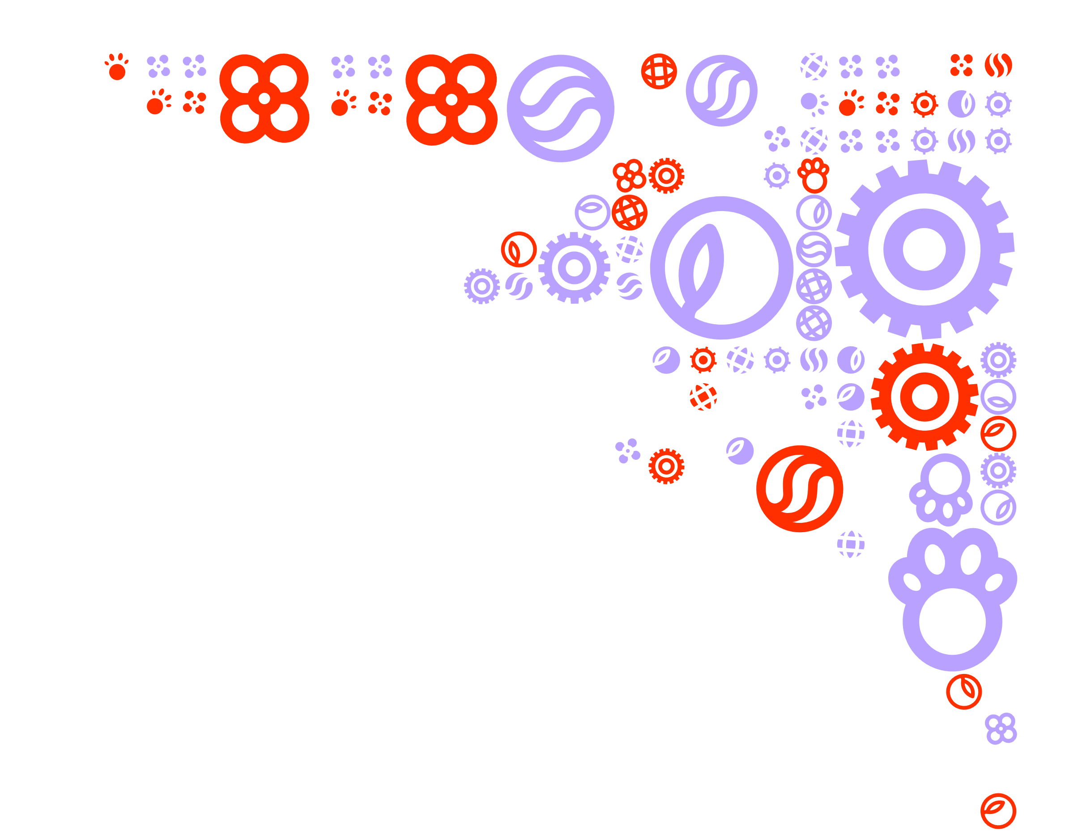

|  |
| --- |
| **Projectbundel** |
| **Keuzedeel Biologische Bedrijfsvoering**  *Niveau 3 Veehouderij*  *Niveau 4 Veehouderij* |

**Projectbundel**

**Keuzedeel Biologische Bedrijfsvoering**

*Niveau 3 Veehouderij*

*Niveau 4 Veehouderij*

Versie: November 2020

Samengesteld door: Geert Willems en Sandra Thijssen

Yuverta MBO Boxtel

**Inhoudsopgave**

1. Inleiding 4

2. Einddoelstellingen 5

3. Opdracht(en) 6

4. Voorlopige lesplanning 9

6. Lesmateriaal en informatie 10

# Inleiding

Op regionaal, landelijk en internationaal niveau groeit de aandacht voor biologische landbouw. Er is een toenemende vraag naar biologische producten. Mede daardoor ontwikkelt deze agrarische tak zich snel - zowel wat betreft areaal en aantal bedrijven als wat betreft innovaties op het gebied van processen, producten en bedrijfsvoering. Uit een verkenning onder aangesloten bedrijven, uitgevoerd door Bionext, blijkt dat (startende) ondernemers tekorten in hun kennis en vaardigheden vanuit hun opleiding ervaren. Ook ervaren deze bedrijven tekorten aan specifieke kennis over de biologische landbouw bij medewerkers, stagiaires en ‘erfbetreders’ die in het groene onderwijs worden opgeleid.

Biologische landbouw stelt op onderdelen zwaardere eisen aan kennis en vaardigheden van de ondernemer of zelfstandig werkende. Biologische bedrijfsvoering betekent sturen op de samenhang tussen biologische, ecologische en abiotische factoren in de bedrijfsvoering, zonder dat kan worden teruggevallen op niet-biologische interventiemogelijkheden. Dat betekent kunnen denken en werken vanuit het bedrijf als systeem, vanuit een goed begrip van de principes van biologische landbouw. Optimale inzet van beschikbare mechanisatie en technologie is een vereiste. Aan de beroepshouding van de werkende worden zware eisen gesteld.

De vier principes van de biologische landbouw (IFOAM-Bionext) vormen het referentiekader: Gezondheid (gezondheid van de mens in relatie tot een gezond ecosysteem met een gezonde bodem, gewassen en dieren), Ecologie (sturen op het bedrijf als levend ecosysteem met natuurlijke kringlopen, aangepast aan plaatselijke omstandigheden), Eerlijkheid (billijkheid, respect, rechtvaardigheid en rentmeesterschap, waaronder respect voor de eigen waarde van de landbouwhuisdieren) en Zorg (voorzorgbeginsel, vermijden van risico’s voor het complexe ecosysteem).

**Relevantie van het keuzedeel**

Het keuzedeel biedt beroepsbeoefenaars dan wel mensen die in deze sector willen gaan werken de mogelijkheid in te spelen op de groeiende beroepskansen binnen de biologisch landbouw. Het keuzedeel biedt de beginnend beroepsbeoefenaar die geïnteresseerd is in de biologische landbouw de mogelijkheid deze belangstelling uit te bouwen richting beroepskansen en verdere professionele ontwikkeling in de biologische sector.

**Beschrijving van het keuzedeel**

Werken op een biologisch landbouwbedrijf vereist kennis over en vaardigheden met bedrijfsprocessen en bedrijfsvoering volgens de richtlijnen voor de biologische landbouw. De invalshoek is daarbij integratief: de beginnend beroepsbeoefenaar moet het

biologisch bedrijf als samenhangend geheel kunnen begrijpen en aansturen, vanuit het ecologische principe waarop de biologische landbouw is gebaseerd. Het bedrijfsmodel volgens biologische principes is daarom een centraal thema.

In dit bronnenboek is dankbaar gebruik gemaakt van het kwalificatiedossier van sbb:

<file:///C:/Users/Sandra/Downloads/Biologische%20bedrijfsvoering%20(2).pdf>

# Einddoelstellingen

Aan het einde van dit keuzedeel dient de student onderstaande vakkennis en vaardigheden te kunnen verantwoorden. Deze vallen onder de eindtermen van D1-K1: Werken volgens biologische principes zoals in het kwalificatiedossier beschreven zijn.

**EINDTERMEN D1-K1:**

**De beginnend beroepsbeoefenaar:**

1. Heeft brede kennis van de principes van biologische landbouw, ook vanuit historisch perspectief.
2. Heeft brede kennis van de te onderscheiden richtingen binnen de biologische landbouw
3. Heeft brede kennis van de regelgeving betreffende biologische landbouw en ketenpartijen
4. Heeft brede kennis van de eisen van certificatie binnen de biologische landbouw en het biologisch keurmerk
5. Heeft brede kennis van het ecologisch principe onder de biologische bedrijfsvoering
6. Heeft brede kennis van mogelijke bedrijfsmodellen volgens het ecologisch principe
7. Heeft brede kennis van specifieke onderdelen van het bedrijfsmodel waaraan in de biologische landbouw andere of zwaardere eisen worden gesteld dan in de gangbare landbouw
8. Heeft kennis van de opbouw van de biologische keten en het werken op de (regionale) biologische markt
9. Heeft brede kennis van beroepshandelingen en bedrijfsprocessen die in bedrijfstakken binnen de biologische landbouw van toepassing zijn
10. Heeft brede kennis van (teelt)technische handelingen waaraan in de bedrijfsvoering extra eisen worden gesteld
11. Kan werkzaamheden verrichten volgens biologische principes
12. Kan ecologische principes toepassen in het beheer van de bodem, in teelthandelingen en/of het werken met landbouwhuisdieren en de verdere inrichting van de bedrijfsprocessen
13. Kan de keuzes aangaande bedrijfsvoering op het gebied van natuur, productie, dierenwelzijn en duurzaamheid verantwoorden
14. Kan marktontwikkelingen signaleren en vertalen naar het eigen bedrijf
15. Kan zelfstandig werken aan de verdere ontwikkeling van het bedrijf
16. Kan gebruik maken van de groene kennisinfrastructuur
17. Kan maatregelen nemen met het oog op een ecologisch en economisch optimaal functionerend bedrijfssysteem
18. Kan kansen benutten die de omgeving van het bedrijf biedt zonder afbreuk te doen aan de ecologische principes
19. Kan handelen volgens de vier principes van biologische landbouw: gezondheid, ecologie, (voor)zorg en eerlijkheid.

|  |
| --- |
| Opdracht(en) |

Zorg ervoor dat je de opdrachten en de beoordelingsformulieren (zie volgende hoofdstuk) nauwkeurig leest, zodat je weet wat er van je wordt verwacht wanneer je aan het portfolio(-examen) begint.

|  |
| --- |
| Opdracht 1. Onderzoekverslag |
| Je gaat voor een gangbaar veehouderijbedrijf een omschakelingsplan maken voor een biologische bedrijfsvoering. De onderdelen van het plan neem je op in een onderzoekverslag als onderdeel van een portfolio.  Het onderzoeksverslag maak je aan de hand van de gangbare richtlijnen over verslaglegging met een titelpagina, inleiding, inhoudsopgave en bronnenlijst (gebruikte literatuur, contactpersonen etc.)  Zorg voor de leesbaarheid door gebruik te maken van bijlages.  In het onderzoekverslag werk je de volgende onderdelen uit:   1. **Biologische landbouw in Nederland**  * Beschrijving van de biologische landbouw en de ontwikkeling hiervan in Nederland. * Een overzicht van richtingen binnen de biologische landbouw.  1. **Bedrijfsspiegel onderzoeksbedrijf**  * Beschrijving van het van onderzoeksbedrijf. * Kengetallen van het onderzoeksbedrijf. * Reden van meedoen en motivatie van onderzoeksbedrijf  1. **Regelgeving en certificatie**  * Een overzicht van richtlijnen waar een biologische bedrijfsvoering aan moet voldoen volgens regelgeving en certificering.  1. **Ketenpartijen en Keurmerken**  * Overzicht met een beschrijving van belangrijke ketenpartijen, afzetmogelijkheden en keurmerken.  1. **Voedervoorziening en Voedergewassen**  * Beschrijving huidige grondgebruik en teeltplan * Beschrijving van de gewenste of verwachte nieuwe situatie. Werk daarbij uit: * De regelgeving * Welke nieuwe eisen en of knelpunten levert de regelgeving op * Gewaskeuzes * Teeltplan, beweiding, teelttechnieken en werkzaamheden. * Wijzigingen in de opbrengsten * Samenwerkingsmogelijkheden * Advies m.b.t. de omschakelingsjaren  1. **Bodem en Bemesting**  * Beschrijving huidige situatie omtrent bodem en bemesting * Beschrijving van de verwachte nieuwe situatie. Werk daarbij uit: * De regelgeving * Welke nieuwe eisen en of knelpunten levert de regelgeving op * Aanpak bodemverbetering, welke en hoeveel meststoffen, een organische stof balans * Afvoer/afzet (evt. aanvoer/aankoop) van meststoffen * Werkzaamheden (bodem- en mesttechnieken) * Advies m.b.t. de omschakelingsjaren  1. **Voeding**  * Beschrijving huidige rantsoen * Beschrijving verwachte nieuwe situatie. Werk daarbij uit: * De regelgeving * Welke nieuwe eisen en of knelpunten levert de regelgeving op * Krachtvoer gebruik, rantsoenberekening en mogelijke effecten op het productie niveau * Aanvoer/aankoop (evt. afvoer/afzet) van voer. * Advies m.b.t. de omschakelingsjaren  1. **Fokkerij en voortplanting**  * Beschrijving huidige situatie omtrent fokkerij en voortplanting * Beschrijving verwachte nieuwe situatie. Werk daarbij uit: * De regelgeving * Welke nieuwe eisen en of knelpunten levert de regelgeving op * Fokkerij-/ rassenkeuzes en de mogelijke invloed op voortplantingskengetallen * Advies m.b.t. de omschakelingsjaren  1. **Gezondheid**  * Beschrijving huidige situatie omtrent gezondheid * Beschrijving verwachte nieuwe situatie. Werk daarbij uit: * De regelgeving * Welke nieuwe eisen en of knelpunten levert de regelgeving op. * Medicijn gebruik, ingrepen en integriteit, mogelijke gezondheidswinst, mogelijke gezondheidsuitdagingen * Advies m.b.t. de omschakelingsjaren  1. **Huisvesting**  * Beschrijving huidige situatie omtrent huisvesting. * Beschrijving verwachte nieuwe situatie. Werk daarbij uit: * De regelgeving * Welke nieuwe eisen en of knelpunten levert de regelgeving op. * Stalsystemen, activiteiten m.b.t. welzijnsoptimalisatie * Advies m.b.t. de omschakelingsjaren  1. **Agrobiodiversiteit**  * Beschrijving huidige situatie omtrent agrobiodiversiteit. * Beschrijving verwachte nieuwe situatie. Werk daarbij uit: * De regelgeving * Welke nieuwe eisen en of knelpunten levert de regelgeving op. * Nieuwe teeltmethodes, Agrarisch Natuurbeheer, Landschapselementen, Samenwerking met TBO’s * Advies m.b.t. de omschakelingsjaren  1. **Saldo berekening**  * Maak een saldoberekening voor: * De huidige situatie, * De periode van omschakeling * De gewenste situatie * Maak op basis van kosten en opbrengsten een break-even prognose voor de gewenste situatie. * Doe op basis van saldo en break-even prognose aanbevelingen.  1. **SWOT (incl. marktontwikkeling)**  * Maak een SWOT analyse van de huidige en de verwachte situatie. * Trek op basis van de SWOT analyses conclusie, maak aanbevelingen en doe voorstellen voor vervolgacties.  1. **Reflectie**   Een zelfreflectie die betrekking heeft op dit keuzedeel en jouw aandeel en proces hierin.  Logboek met werkzaamheden.  **Bronnenlijst** (volgens APA)  **Je neemt het volledige onderzoekverslag op in het portfolio.** |

|  |
| --- |
| Opdracht 2. Presentatie voorbereiden |
| Je maakt een PowerPoint presentatie van het plan.  In de presentatie bevat:  Een overzicht van de huidige situatie en de stappen die genomen moeten worden om tot de gewenste situatie te komen.  Een advies m.b.t. het overgaan tot een biologische bedrijfsvoering.  **Je neemt het volledige PowerPoint presentatie** **op in het portfolio.** |

# Voorlopige lesplanning

I.v.m. de Corona maatregelingen zijn de lessen voorlopig iedere week online. Omdat we helaas niet op excursie mogen hebben we enkele gastsprekers uitgenodigd die een webinar geven. Naast de online lessen dienen deze thuiswerkdagen grotendeels ingevuld te worden door overleg en werken aan het onderzoeksverslag.

Beschikbare dagen voor Helicon MBO Boxtel, 10 maandagen van lesperiode 2.

|  |  |  |
| --- | --- | --- |
| **Les Week** | **Onderwerp** | **Inleveren voor volgende les** |
| 1 | Intro Keuzedeel en opdracht  Lessen Keten + Regelgeving | H1 H3 H4 |
| 2 | Bedrijfsbezoek | H3 |
| 3 | Voedervoorziening en Voedergewassen | H5 |
| 4 | Fokkerij + Gezondheid | H8 H9 |
| 5 | Bodem en bemesting | H6 |
| 6 | Huisvesting + Voeding | H7 H10 |
| 7 | Saldo berekening (schatting omschakel jaren/ productie) | H11 |
| 8 | Agrobiodiversiteit | H12 |
| 9 | SWOT | Eindverslag incl H13 en evaluatie |
| 10 | Eindpresentaties |  |

# Lesmateriaal en informatie

**Mogelijk interessante Wiki’s en lesmateriaal:**

<https://maken.wikiwijs.nl/168586/Keuzedeel_Biologische_Bedrijfsvoering>

<https://wiki.groenkennisnet.nl/display/BB/Verantwoording+wiki+biologische+bedrijfsvoering>

**Mogelijk interessante Literatuur:**

* Knelpunten en oplossingsrichtingen bij omschakeling <https://edepot.wur.nl/120618>
* <https://opendata.cbs.nl/statline/#/CBS/nl/navigatieScherm/thema?themaNr=84275>
* <https://bionext.nl/wat-doen-we/onderzoek/trendrapporten/>
* <https://www.clo.nl/indicatoren/nl001116-biologische-landbouw#:~:text=Tussen%202011%20en%202018%20is,dan%20in%20het%20jaar%20ervoor.>
  + Omschakeling
* <https://www.biokennis.org/nl/biokennis/showdossier/Omschakeling-naar-biologische-melkveehouderij.htm>
* <https://edepot.wur.nl/50739>